新 书 推 荐

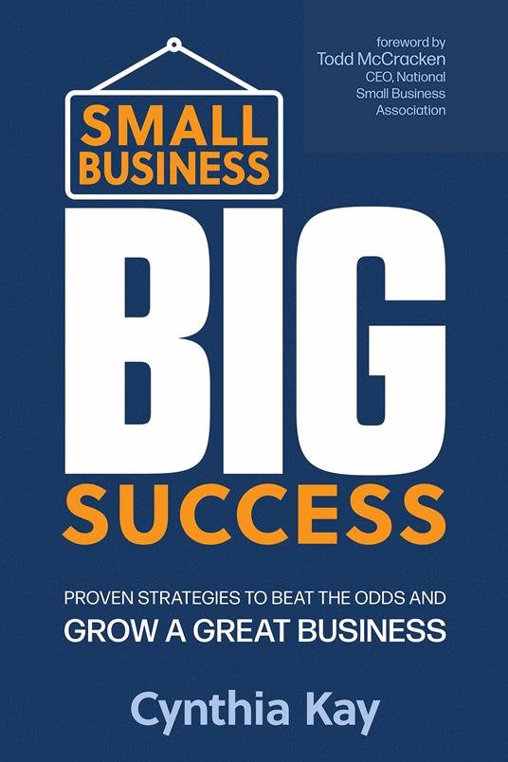
中文书名：《小企业，大成功：行之有效的策略，以克服困难并发展伟大的业务》
英文书名： Small Business, Big Success：Proven Strategies to Beat the Odds and Grow a Great Business
作 者：Cynthia Kay
出 版 社：Career Press
代理公司：Red Wheel Wiser/ANA/Jessica
页 数：224页
出版时间：2024年5月
代理地区：中国大陆、台湾
审读资料：电子稿
类 型：经管

销售亮点：

• 行之有效的成功策略
• 作者是公认的小型企业专家
• 包括全国小企业协会首席执行官托德·麦克拉肯（Todd McCracken）的前言

内容简介：

托德·麦克拉肯（Todd McCracken）的前言，全国小企业协会首席执行官。
对于那些开始新业务以及寻求更好方式的退伍军人来说，这是一个宝贵的资源。

《小企业，大成功》提供了非常规但行之有效的策略来经营更好的小型企业。它还为希望通过与大企业开展更多业务来扩展小型企业的所有者提供了路线图。

辛西娅的幕后故事，以及其他小企业 CEO 和大企业专家的故事，向您展示了如何与备受追捧的客户建立联系并赢得他们的青睐！您将学习如何：
• 创建一个运营高效、富有创造力和创业精神的组织
• 筹集资金并寻找合作伙伴
• 找到您公司的代言人
• 吸引并赢得大公司的合同
• 通过建立牢固的关系，为复杂的全球性公司提供服务

最重要的是，如何找到和培养你的客户。本书讨论了企业生命周期中的关键决策和要点：从启动问题到业务发展，从人力资源问题到战略规划，更不用说如何吸引大公司的业务了。使用真实的故事，以及其他小企业的故事来说明这些策略，并使它们变得生动。

作者简介：

辛西娅·凯（Cynthia Kay）是 Cynthia Kay and Company 的创始人，这是一家屡获殊荣的媒体制作和传播咨询公司，为全球财富100强、小型企业和非营利组织提供服务。知名客户包括 UL实验室、思科技术、西门子工业、美国航空、西门子能源、雀巢等。辛西娅于2018年被西门子评为年度女性拥有的小型企业供应商，并五次被评为西密歇根州50位最具影响力的女性之一。她是密歇根州小企业协会（SBAM）的前董事会主席，还曾担任全国小企业协会（NSBA）的董事会主席。她目前是大谷州立大学塞德曼商学院和密歇根州庆祝小企业（MCSB）营销系的顾问委员会成员，该学院授予该公司未 “值得关注的 50 家公司”。

媒体评价：

“我读过数百本关于创业生态系统的书，这些书旨在帮助企业家建立和扩大企业规模。对于任何想要从别人的经验中学习，以充分理解从创业到成功退出的令人兴奋的旅程的企业主来说，这本书应该是他们的首选。这本书包含了那些经历过的人的智慧。这本书是企业家社区的真正宝藏。这本书简直棒极了!”
——大卫·加尔本斯基，连续创业者，前企业家组织全球主席，全球创业学院联合创始人兼主席

“从我们在爱德华·洛基金会的经验来看，辛西娅·凯是密歇根州最优秀、最聪明的企业家之一。这本书分享了她的成功故事，并充满了领导力课程，解决了从创业到继任计划等各种小企业面临的挑战。这本书值得一读的另一个原因是它的相关性:凯研究了近年来小企业的格局是如何发生重大变化的，从大流行的余震到经济的变化。”
——丹·怀恩特，爱德华·洛基金会主席兼总裁

感谢您的阅读！
请将反馈信息发至：版权负责人
Email：Rights@nurnberg.com.cn
安德鲁·纳伯格联合国际有限公司北京代表处
北京市海淀区中关村大街甲59号中国人民大学文化大厦1705室, 邮编：100872
电话：010-82504106, 传真：010-82504200
公司网址：http://www.nurnberg.com.cn
书目下载：http://www.nurnberg.com.cn/booklist_zh/list.aspx
书讯浏览：http://www.nurnberg.com.cn/book/book.aspx
视频推荐：http://www.nurnberg.com.cn/video/video.aspx
豆瓣小站：http://site.douban.com/110577/
新浪微博：安德鲁纳伯格公司的微博_微博 (weibo.com)
微信订阅号：ANABJ2002


